Сводный Менеджер. Интерактивные отчеты
Для создания интерактивного отчета заходим в Инструменты – Интерактивные отчеты
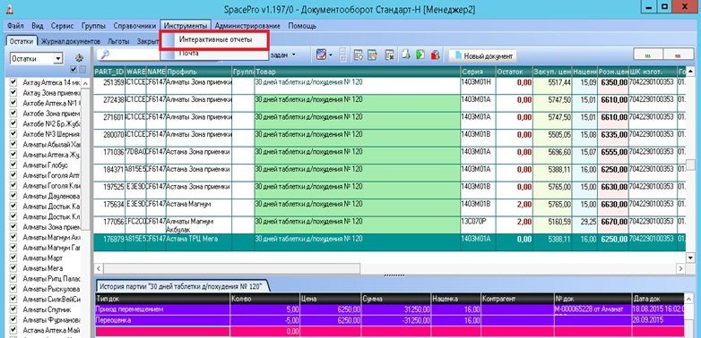
Перед нами откроется рабочее окно отчетов

Для того чтобы создать новый отчет, нажимаем кнопку :
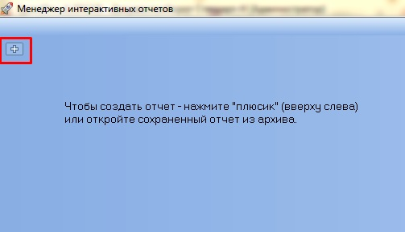
Реестр продаж по кассе:
Для того чтобы сформировать отчет, выбираем Реестр продаж по кассе и нажимаем на кнопку ОК :
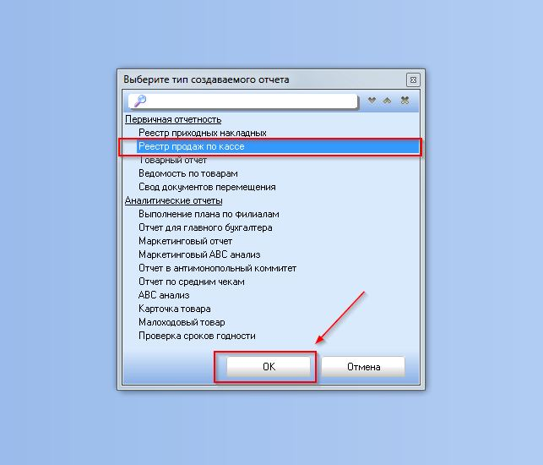
Откроется дополнительная вкладка с названием отчета. Слева, в поле Профили выбираем аптеку, по которой будем формировать реестр продаж по кассе – ставим галку напротив нужного профиля. Выбираем период, за который будем формировать отчет, и нажимаем кнопку :
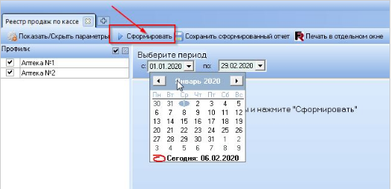
Откроется следующее окно:
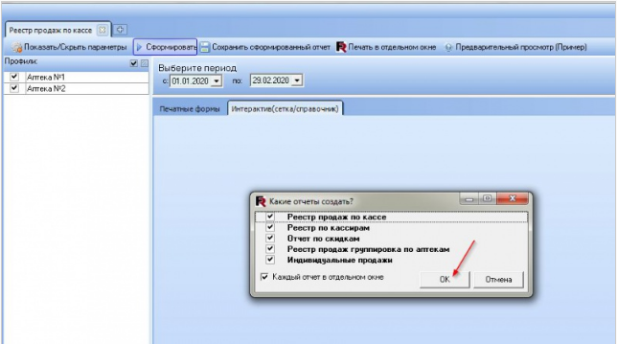

После открытия отчета рабочее поле программы будет выглядеть следующим образом:
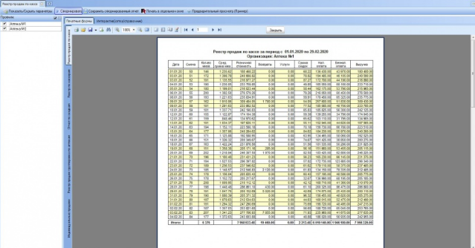
Для переключения между сформированными отчетами достаточно встать на вкладку с интересующим нас отчетом:
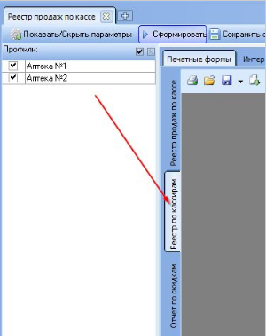
Для создания нового отчета достаточно нажать кнопку :
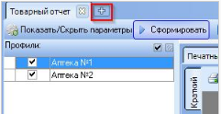
После этого снова выйдет окно выбора типа создаваемого отчета.
Краткое описание существующих отчетов:
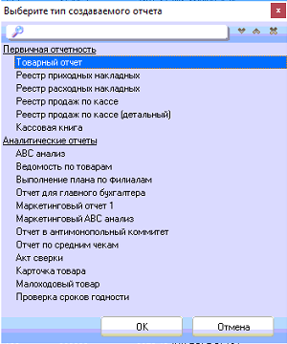

Отчеты
Товарный отчет. 7
Товарный отчет 7
Торг-29: 8
Торг 29 (Сводный): 8
Краткий(новый): 9
Реестр приходных накладных: 10
Реестр приходных накладных 10
Реестр приходных накладных с НДС. 10
Реестр приходных накладных без НДС. 10
Группировка по контрагентам и аптекам 11
Реестр продаж по кассе: 11
Реестр продаж по кассе: 11
Реестр по кассирам: 12
Отчет по скидкам: 12
Реестр продаж по кассе с группировкой по аптекам: 13
Индивидуальные продажи: 13
Реестр расходных накладных 13
Кассовая книга 14
ABC анализ 14
Ведомость по товарам: 15
Выполнение плана по филиалам: 18
Отчет для главного бухгалтера: 19
Отчет по средним чекам: 19
Карточка товара: 20
Малоходовый товар: 20
Проверка сроков годности: 21

Товарный отчет. Выбираем его и нажимаем ОК, откроется следующее окно:
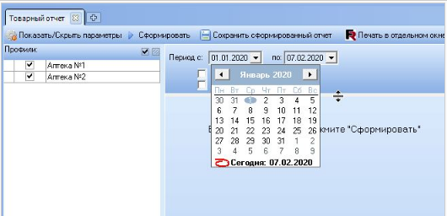
Слева, в поле Профили выбираем аптеку, по которой будем формировать товарный отчет – ставим галку напротив нужного профиля. Выбираем период, за который будем формировать отчет и нажимаем кнопку .
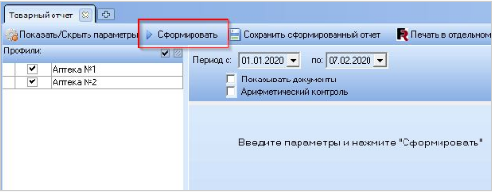
Откроется окно выбора типа создаваемого отчета:
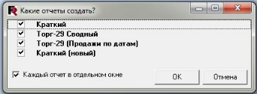
Товарный отчет: Отчет отображает движение товарных запасов. Приходы, расходы, корректировки остатков на складе в суммовом выражении как в розничных так и в закупочных ценах. Данный отчет нужен руководителю и бухгалтеру для контроля действий менеджеров и операторов.
Товарный отчет краткий: В отчете содержатся данные по товарному остатку на начало и на конец периода, отображаются документы прихода, документы расхода и корректировки и реализация товара через кассу в розничных и закупочных ценах.
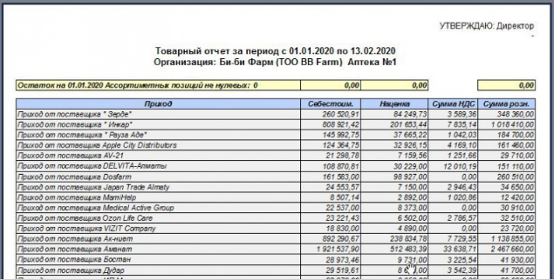
Торг-29: В отчете содержатся данные по товарному остатку на начало и на конец периода, отображаются документы прихода, документы расхода и корректировки и реализация товара через кассу в розничных и закупочных ценах с разбивкой по НДС.
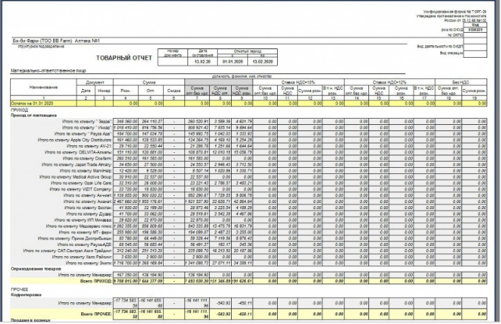
Торг 29 (Сводный): В отчете содержатся данные по товарному остатку на начало и на конец периода, отображается общая сумма по документам прихода, документам расхода и корректировки и реализация товара через кассу в розничных и закупочных ценах с разбивкой по НДС.
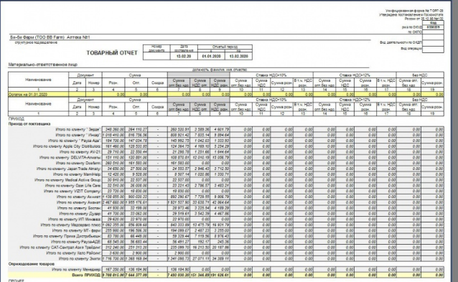
Краткий(новый): В отчете содержатся данные по товарному остатку на начало и на конец периода, отображаются документы прихода, документы расхода и корректировки и реализация товара через кассу в розничных и закупочных ценах.
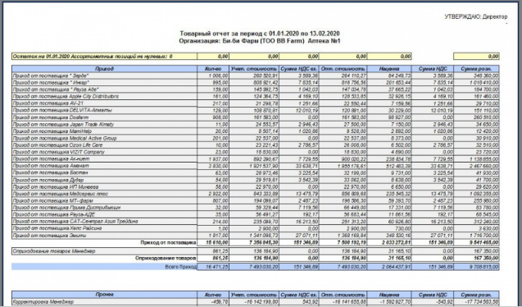

Реестр приходных накладных:
Реестр приходных накладных нужен для сверки внесенной первичной документации (приходных накладных) между программой оперативного учета (Менеджер) и программой бухгалтерского учета. Представляет из себя список накладных, сгруппированных по поставщику.
При формировании выбираем профиль\профили, задаем нужный период:
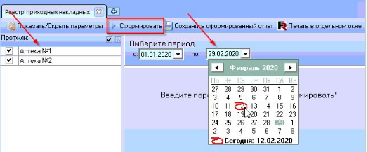
Откроется окно с выбором типов формируемых отчетов
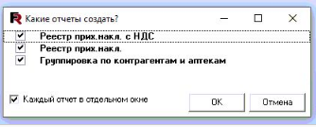
Реестр приходных накладных с НДС. Содержимое соответственно названию колонок: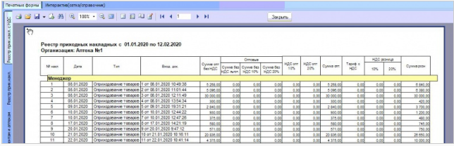
Реестр приходных накладных без НДС. Переключение между отчетами осуществляется по вкладкам.
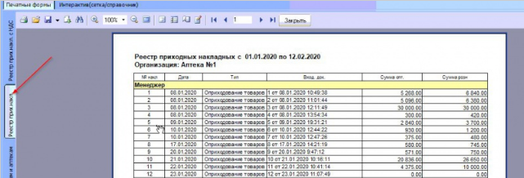
Группировка по контрагентам и аптекам:
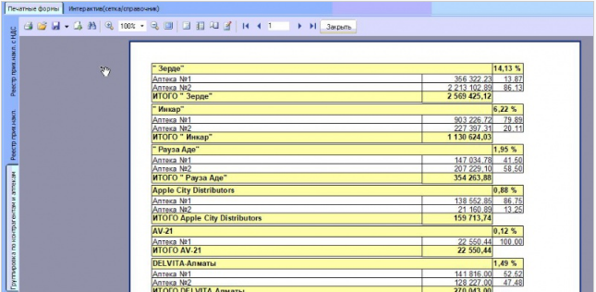

Реестр продаж по кассе:
Реестр продаж по кассе, который включает в себя:
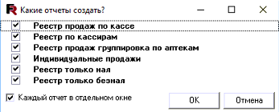
Реестр продаж по кассе: Отчет отображает сумму продаж, среднюю сумму чека, прибыль, сумму скидок в разрезе кассовых смен.
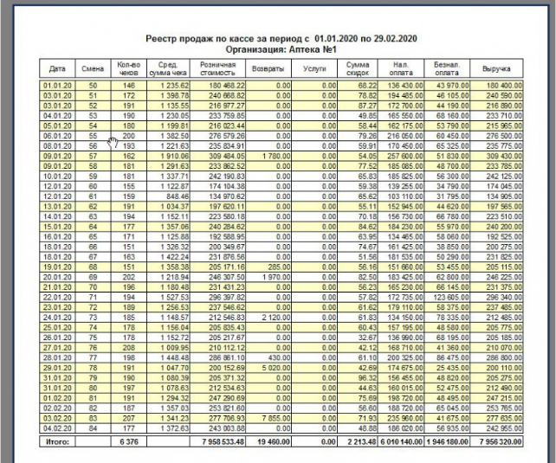
Реестр по кассирам: Отчет отображает сумму продаж, среднюю сумму чека, прибыль, сумму скидок в разрезе кассиров:
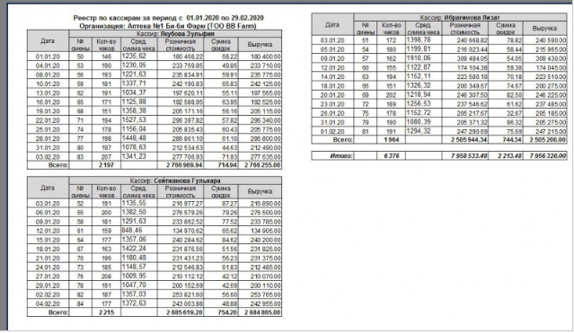
Отчет по скидкам: Отчет отображает сумму отпущенных скидок покупателям в разрезе процента скидки и кассовой смены.
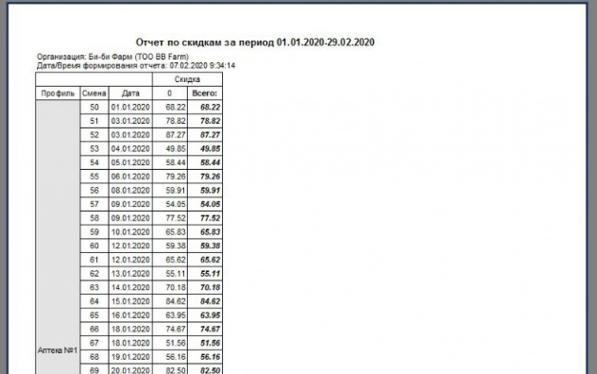
Реестр продаж по кассе с группировкой по аптекам: Отчет отображает сумму продаж, среднюю сумму чека, прибыль, сумму скидок в разрезе кассовых смен и группировкой по аптекам.
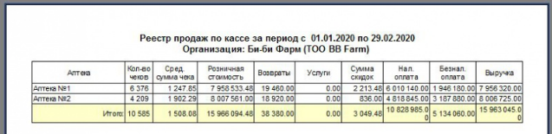
Индивидуальные продажи: Отчет отображает количество чеков, среднюю сумму чека, розничную стоимость, сумму скидок и выручку с группировкой по аптекам в разрезе кассиров.
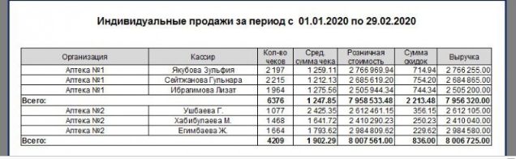
Реестр расходных накладных включает в себя данные о расходных накладных.
Кассовая книга: это приходы и расходы в журнале кассы.
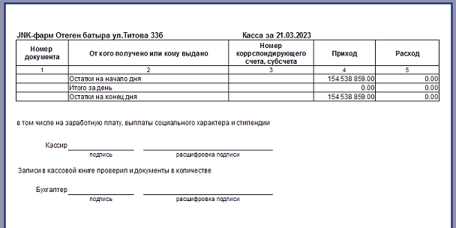
ABC анализ:
Аналитический отчет, который позволяет классифицировать товарные остатки на 3 группы товаров A, B и C.
При формировании отчета так же выбираем профиль\профили, задаем рассматриваемый период, есть возможность задать вручную сортировку в отчете от большего значения к меньшему по полям: количество ,сумма наценки, выручка, частота продаж . Нажимаем Сформировать
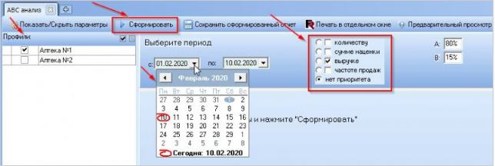
Розовым цветом подкрашиваются наименования, относящиеся к группе А (Важный товар).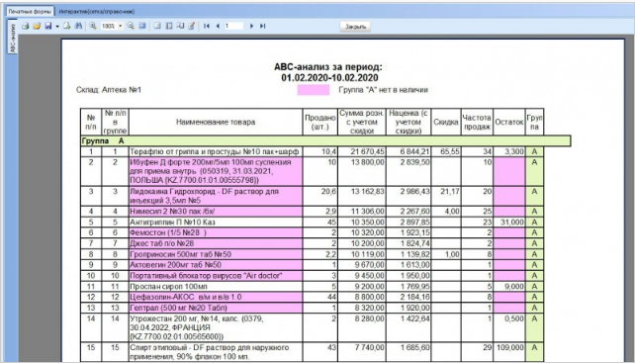
Имеется интерактивная форма представления – на сетке.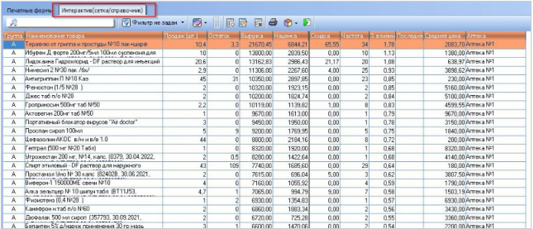
Ведомость по товарам:
Отчет позволяет получить информацию о приходе и расходе товарно-материальных ценностей, а также о начальном и конечном остатке за любой выбранный интервал времени по определенному профилю и товару или выборке.
Построение Ведомости по товару Фильтр по товару: выбираем профиль\несколько профилей, задаём период и на вкладке Фильтр по товару в строке поиска набираем наименование, движение по которому хотим проверить: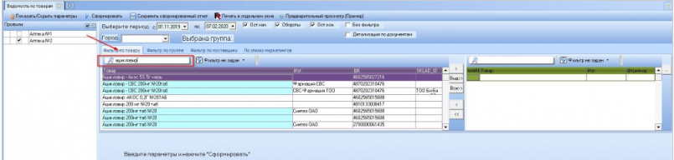
Далее нам нужно перенести всю эту выборку в правое пустое окно. Используем для этого кнопку Все , вводим название нашей выборки либо жмем на cancel.
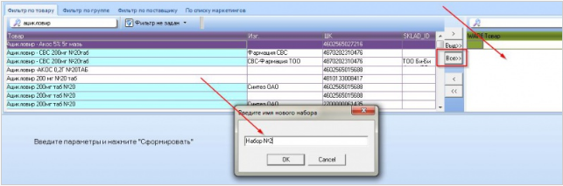
Список товаров с левого окна переместится в правое пустое окно, жмем Сформировать. 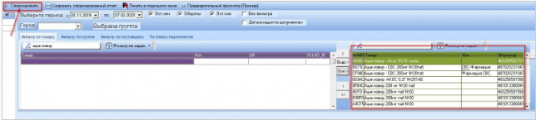
Данные выгружаются в интерактивную сетку: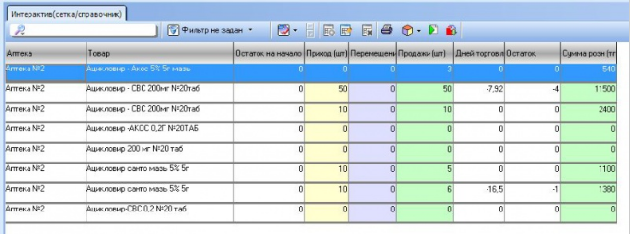
Отчёт с интерактивной сетки есть возможность выгрузить в Excel. 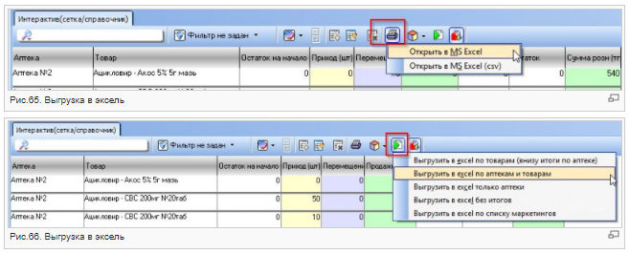
Сохранённые наборы выборок доступны на вкладке Списка маркетингов. По ним повторно можно формировать отчет Ведомости по товарам. 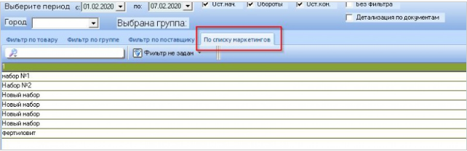
Построение Ведомости по товару Фильтр по поставщику.
Так же выбираем нужный профиль\профили, указываем рассматриваемый период.На вкладке Фильтр по поставщику среди списка поставщиков с помощью строки поиска находим интересующего нас, нажимаем на клавишу Ins (тем самым выделяем поставщика, можно сразу несколько), далее Сформировать: 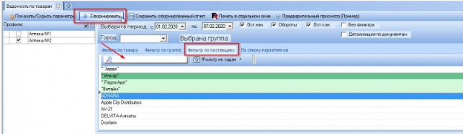
Данные так же выгружаются в интерактивную сетку с возможностью экспорта в Ecsel 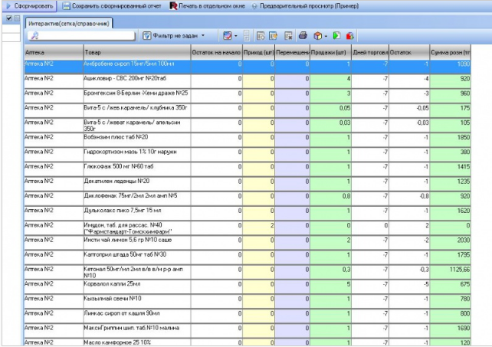

Выполнение плана по филиалам:
Отчет отображает информацию по перевыполнению либо недовыполнению плана, выставленного аптекам офисом.
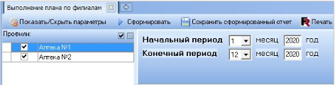
Внешний вид отчета. Содержимое соответственно названию колонок. 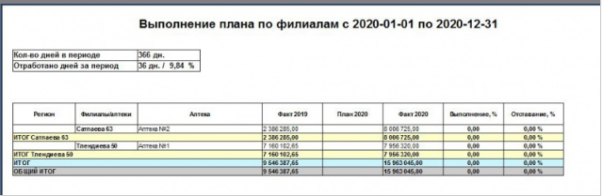
Отчет для главного бухгалтера: В отчете отображается розничная реализация товаров через кассу, возвраты покупателей, реализация страховых рецептов по страховым компаниям и по поликлиникам в закупочных и в розничных ценах. 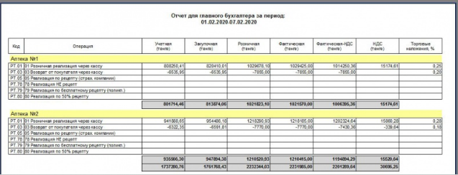
Отчет по средним чекам:
В отчёте отображается общее количество чеков продаж по дням, общая сумма по чекам и средняя сумма чека за день в разрезе аптек.
Для построения отчёта так же выбираем профили, задаем рассматриваемый период и нажимаем на кнопку Сформировать 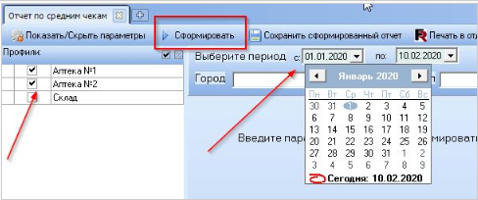
Данные выгружаются в интерактивную сетку с возможностью дальнейшего экспорта в Excel. 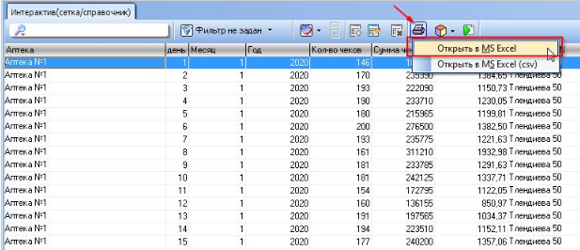
Карточка товара:
В отчете отображается все движение по товару: приходные, расходные документы, корректировки; остаток на начало и конец рассматриваемого периода.
При формировании отчета выбираем нужный профиль\профили, задаем период и в строке поиска набираем нужную карточку товара, нажимаем Сформировать. 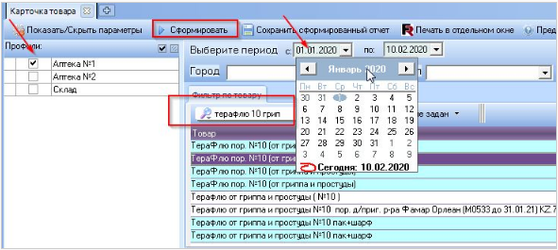 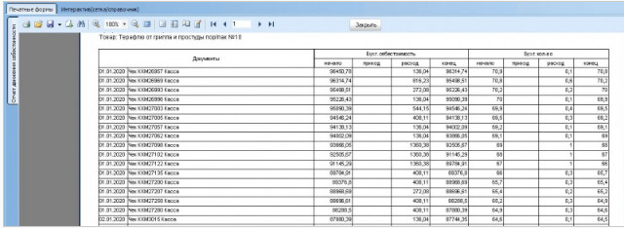
Малоходовый товар:
Аналитический отчет, который позволяет выявить проблемный, залежавшийся товар. То есть тот товар, который был на начало периода более чем, например, 1 штука (указываем в параметрах) и до сих пор есть на остатке. 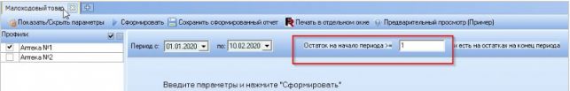 Внешний вид отчета. Содержимое соответственно названию колонок. 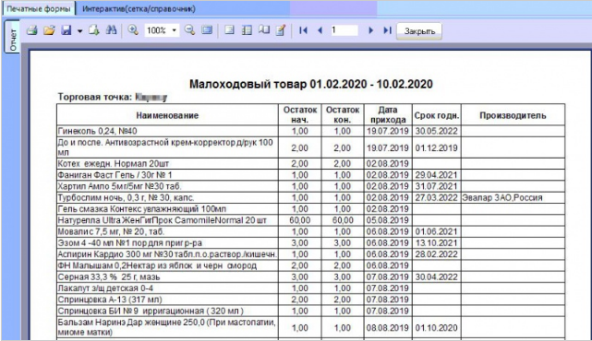
Имеется интерактивная форма представления – на сетке. 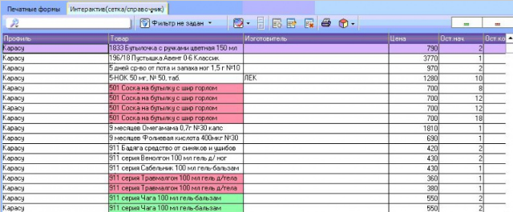
Проверка сроков годности:
Выявляет список товаров, для которых срок годности истекает до выбранной даты.
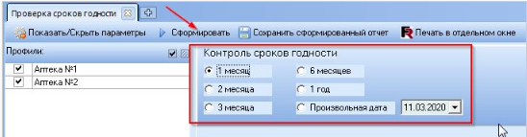
Внешний вид отчета. Содержимое соответственно названию колонок. 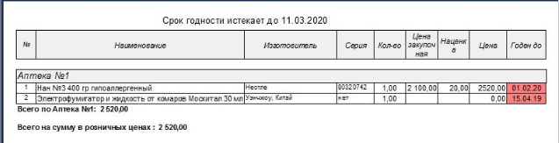 Имеется интерактивная форма представления – на сетке. 